Mariana Gonzalez

Area: Quimica

Grado:8`6

Docente :

Año:2024

**DISTRIBUCION ELECTRONICA**

 Es la distribución de los electrones de un átomo en los diferentes estados energéticos determinados por los orbitales en dicho átomo. Así, mediante la configuración electrónica se representan los diferentes estados de los electrones presentes en el [átomo](https://www.ecured.cu/%C3%81tomo).

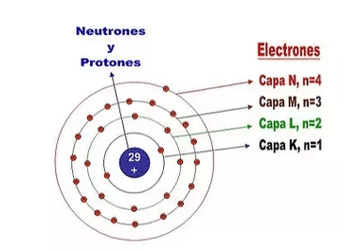

La distribución de los electrones se denomina en los subniveles y orbitales de un átomo.

La configuración electrónica de los elementos se rige según el [diagrama de Moeller](https://es.wikipedia.org/wiki/Diagrama_de_Moeller)

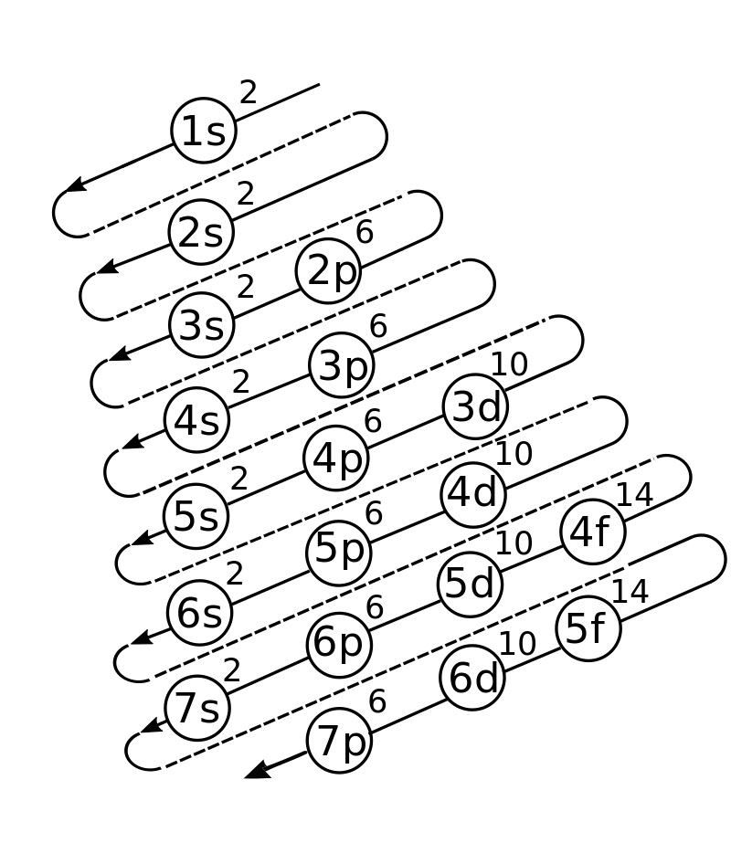

Para encontrar la distribución electrónica, se escriben las notaciones en forma diagonal desde arriba hacia abajo y de derecha a izquierda:

|  |  |  |  |  |  |  |  |
| --- | --- | --- | --- | --- | --- | --- | --- |
| 1s | 2s | 2p 3s | 3p 4s | 3d 4p 5s | 4d 5p 6s | 4f 5d 6p 7s | 5f 6d 7p |

Es posible describir la estructura electrónica de los átomos estableciendo el subnivel o distribución orbital de sus electrones. Un subnivel s se puede llenar con 1 o 2 electrones. Un subnivel p puede contener de 1 a 6 electrones; un subnivel d, de 1 a 10 electrones y un subnivel f, de 1 a 14 electrones.

Los electrones se colocan primero en los subniveles de menor energía y cuando estos están completamente ocupados, se usa el siguiente subnivel con energía superior.

|  |  |  |  |  |  |  |  |  |  |  |  |  |  |  |  |  |  |  |  |  |  |  |  |  |  |  |  |  |  |  |  |  |  |  |  |  |  |  |  |  |
| --- | --- | --- | --- | --- | --- | --- | --- | --- | --- | --- | --- | --- | --- | --- | --- | --- | --- | --- | --- | --- | --- | --- | --- | --- | --- | --- | --- | --- | --- | --- | --- | --- | --- | --- | --- | --- | --- | --- | --- | --- |
| |  | | --- | |  | | **s** | **p** | **d** | **f** | | **n = 1** | 2 |  |  |  | | **n = 2** | 2 | 6 |  |  | | **n = 3** | 2 | 6 | 10 |  | | **n = 4** | 2 | 6 | 10 | 14 | | **n = 5** | 2 | 6 | 10 | 14 | | **n = 6** | 2 | 6 | 10 |  | | **n = 7** | 2 | 6 |  |  | |
| Finalmente, la configuración queda de la siguiente manera: **1s2 2s2 2p6 3s2 3p6 4s2 3d10 4p6 5s2 4d10 5p6 6s2 4f14 5d10 6p6 7s2 5f14 6d10 7p6** |